附件1:免疫细胞制备与转化平台不锈钢器具购置的相关设计需求和技术参数

**一、不锈钢鞋凳**

1.设备用途:用于放置鞋子

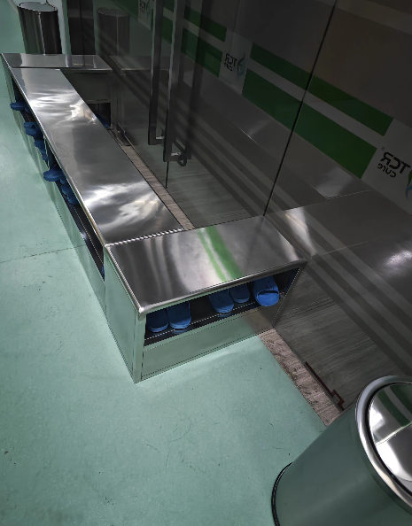2.样式图:

3.设计需求:每层上下304不锈钢满包，接缝处满焊、打胶密封。

**二、不锈钢架子**

1.设备用途:用于放置离心机。

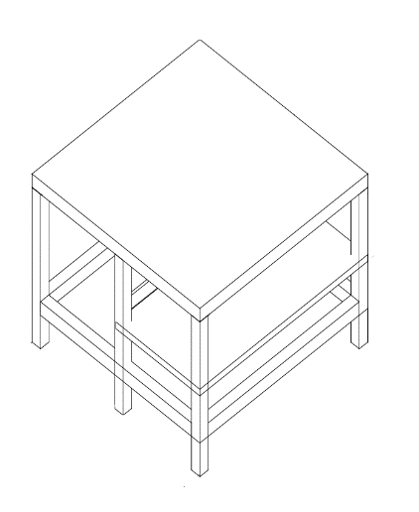2.样式图:

3.设计需求与技术参数

称重台要求：

(1)离心机承重台不带抽提，不带吊柜，具体以样式图为准；带可调节高度。

(2)台面:要求夹板, 上下304不锈钢满包, 接缝处满焊、打胶密封，可调节桌脚采用1.2mm厚一级304#不锈钢折弯焊接，内嵌16mm厚E1级三聚氰胺板。

(3)框架:采用40x40x1.5MM规格304#不锈钢管焊制。

(4)调整脚:50mm不锈钢调整脚，整体可承受250Kg以上重力。

(5)所有桌角及其他尖锐处要磨平。

**三、不锈钢货架**

1.设备用途:用于放置物料和货物。

2.样式图：

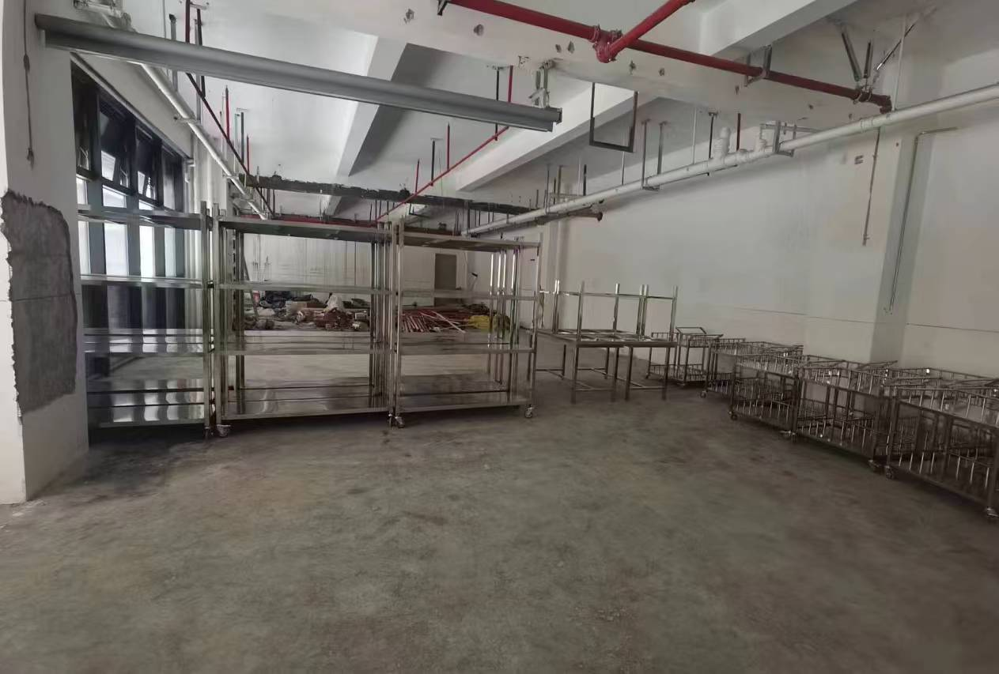

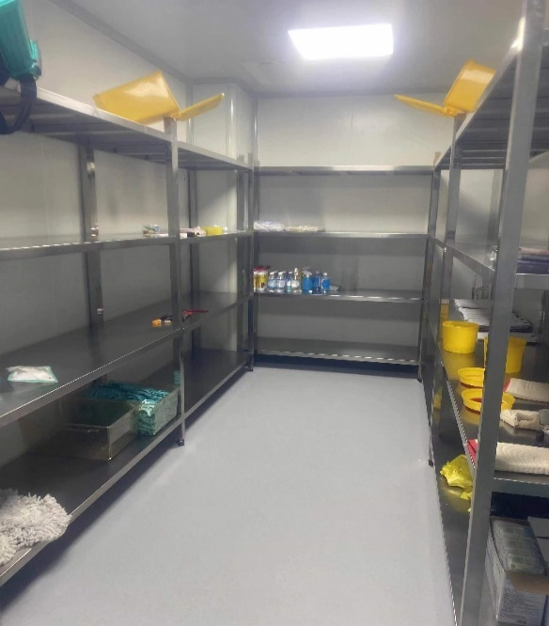

3.设计需求：最低一层离地面距离要高于15cm。可以按样式图，但承重梁需包在里面，不用加夹板，不用加滑轮。

**四、普通货架**

1.设备用途:用于放置物料和货物。

2.设计需求:可用镀锌，但需喷漆厚一点，需加滑轮。

**五、更衣凳**

1.设备用途:用于实验前的更换洁净服。

2.设计需求:安装要贴合墙面地面，打胶密封，不留死角。

**六、双层不锈钢工作车**

1.设备用途:用于实验试剂与耗材的运输。

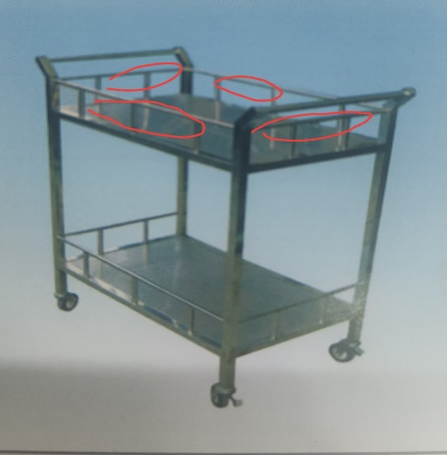2.样式图：

3.设计需求:去掉护栏(红色圈起来的部分)，上下加内凹12mm。

最后补充：除承重台有特殊要求外，不锈钢的要求都是0.92mm厚一级304#不锈钢。